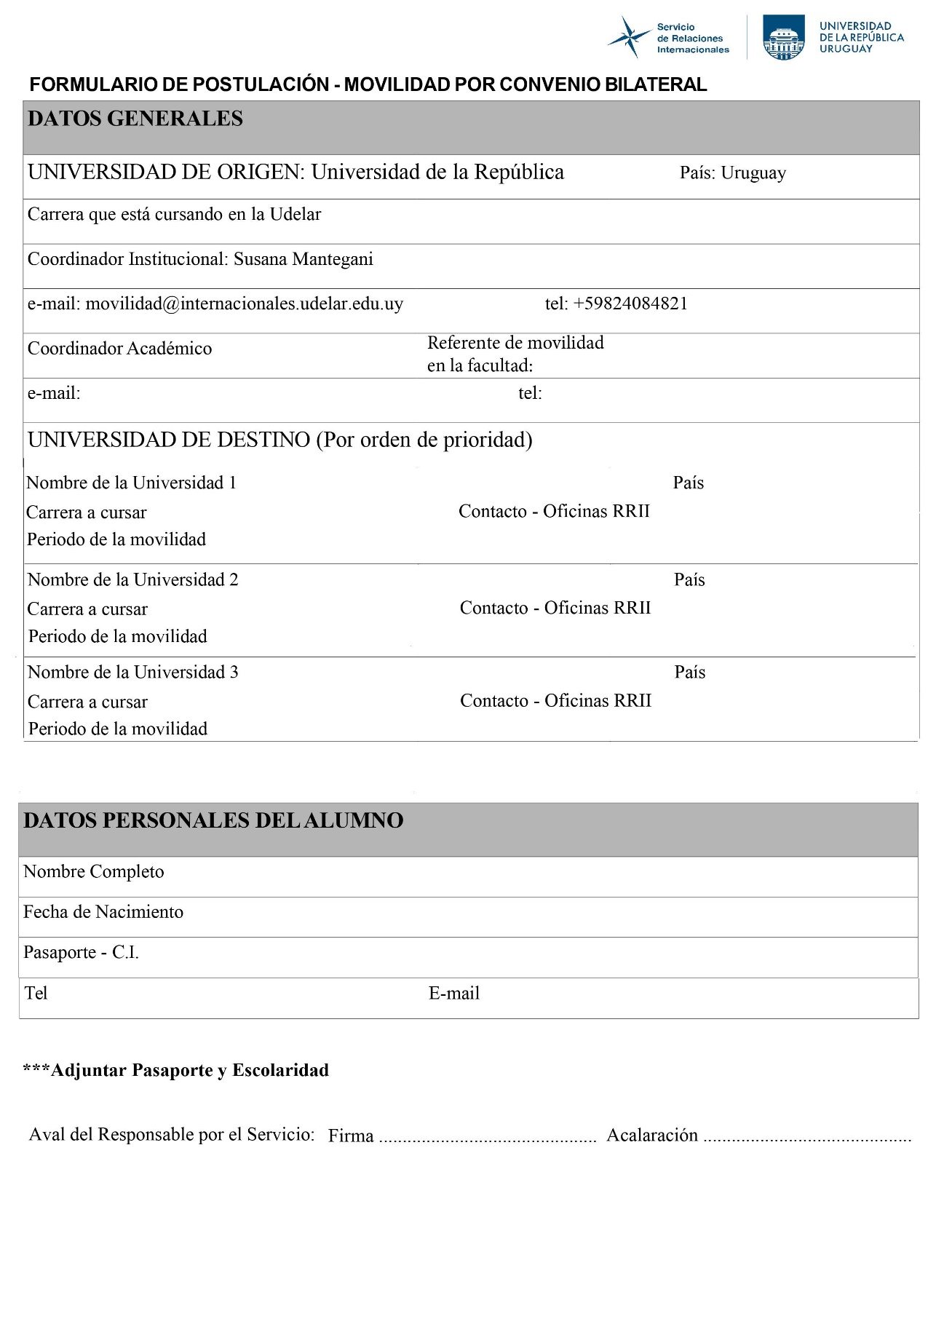

Dr. Alejandro Varesi

[movilidad@fvet.edu.uy](mailto:movilidad@fvet.edu.uy) +598 1903 int. 2342

XXXXXXXXXXXXXXXXXX España

Veterinaria

Ej: septiembre 2022 - enero 2023

XXXXXXXX XXXXXXXXXX XXXXXXXXX

Ej: 05/04/2000

Ej: C711013 / 5003922-1

+598 XXXXXXXXXXX E-mail  [XXXXXXXXXXXXXXXXXXXXXX](mailto:fedesalomone5@gmail.com)